I HAVE HEALTH IN MY BASKET
(İmmihan Sezen AYDOĞDU, Nida, Nasibe, Aleyna, İrem, Ufuk)
Gençlerin Sağlıklı Beslenmesi, Sağlıklı Yaşam alışkanlıklarını kazanmasını amaçlayan eTwinning projesidir. Yaptığımız çalışmalardan birkaç örneği ilgilerinize sunuyoruz.

Ekim Ayı Etkinliklerimiz
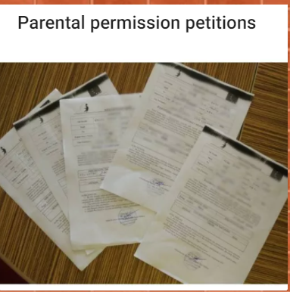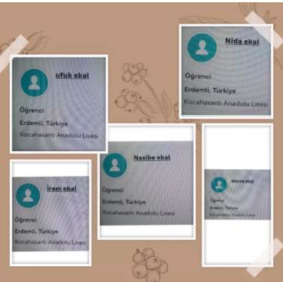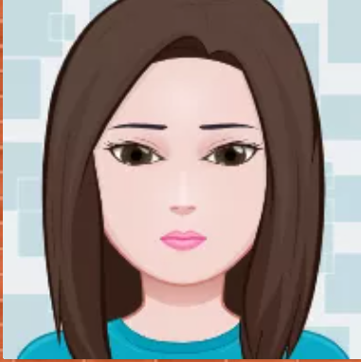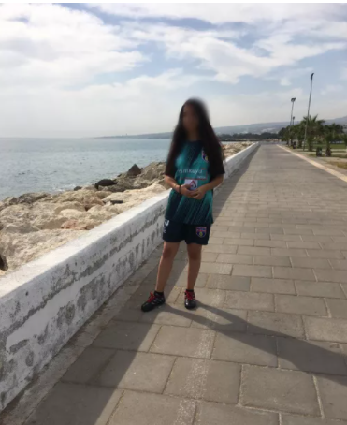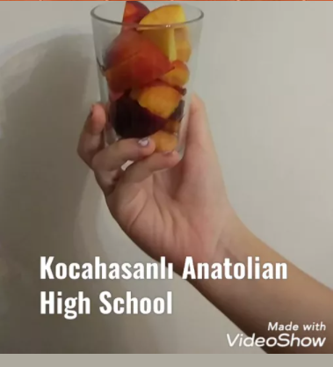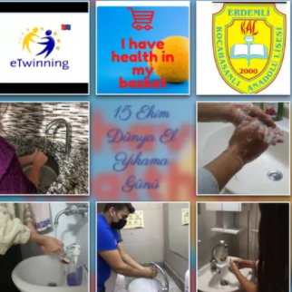
Veli izin dilekçelerimiz, Öğrencilerin twinspace’e kaydı, öğrencilerin kendilerini tanıtması, Aşure Etkinliği, Dünya Yürüyüş Günü etkinliği, El yıkama etkinliği

Kasım Ayı Etkinliklerimiz
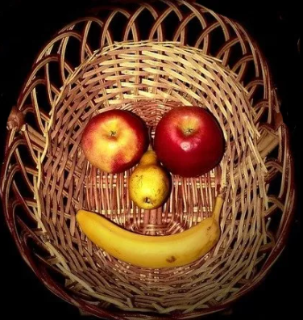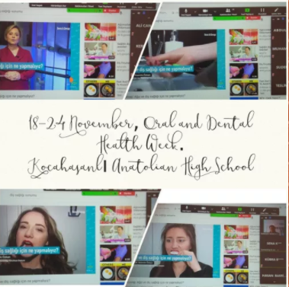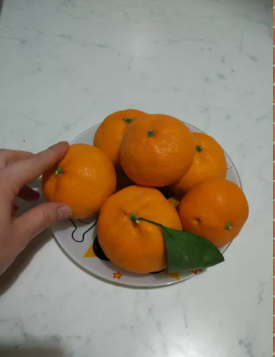
Logo, poster. Diş Sağlığı sunumu, Mandalina arası

Aralık Ayı Etkinliklerimiz
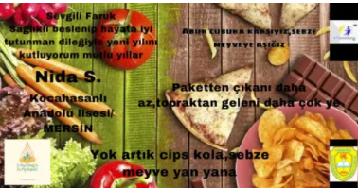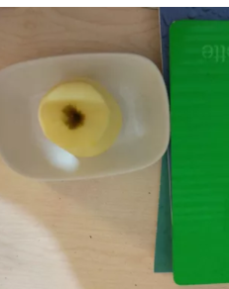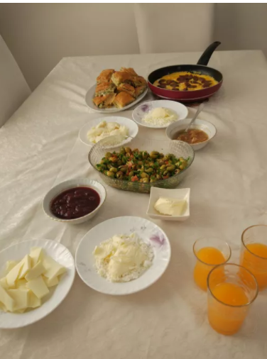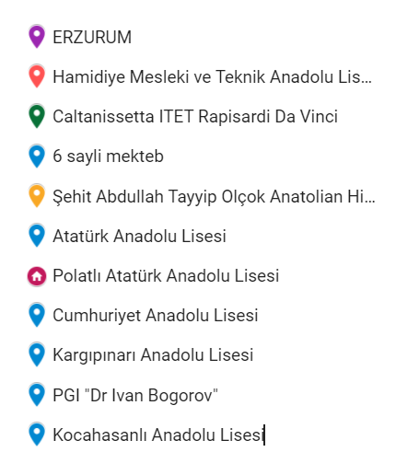
Yeni yıl kartlarımız, elma molası, kahvaltı etkinliğimiz, okulların haritaya eklenmesi

Ocak Ayı Etkinlilklerimiz
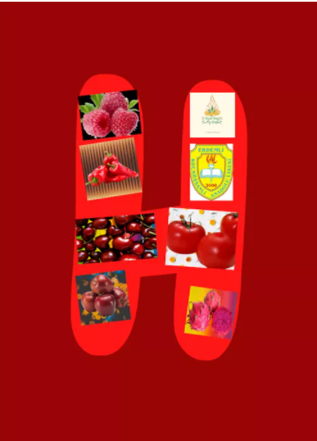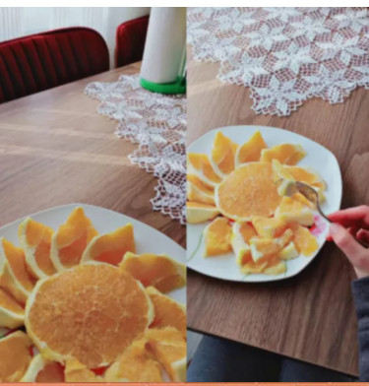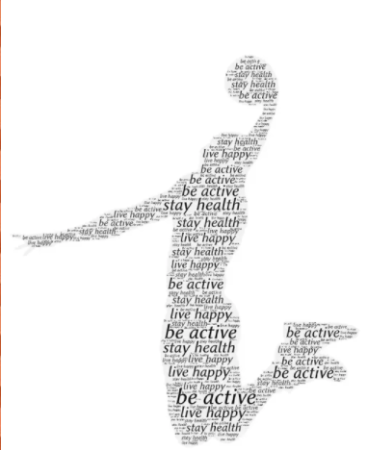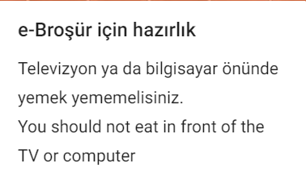
Akrostiş, portakal molası, hareketli yaşam web2, ebroşür
Şubat Ayı Etkinliklerimiz
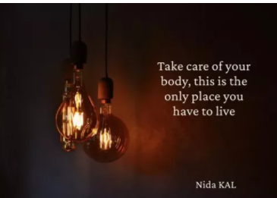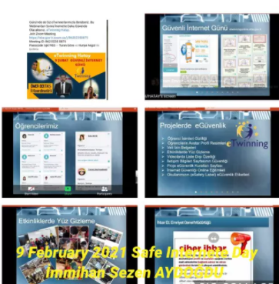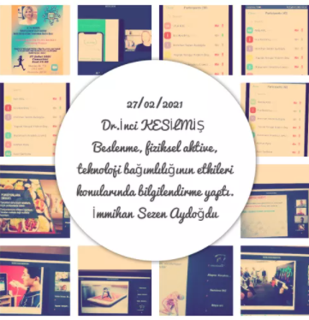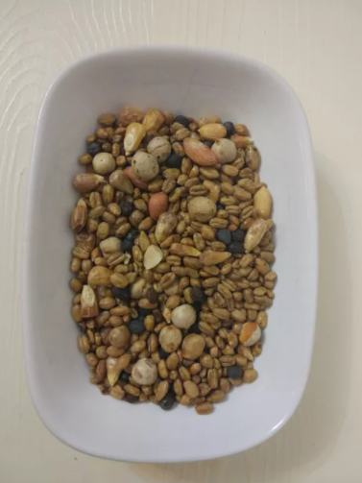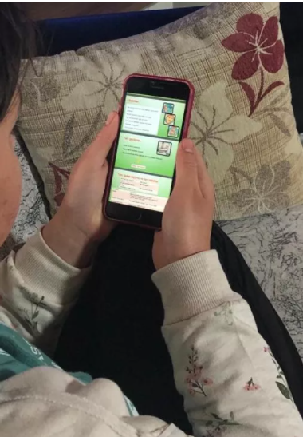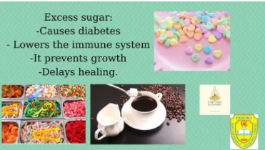
Slogan yarışması, eSafety Günü seminer, Gençlerin Teknoloji Bağımlılığının Zararlı Yönleri Seminer, Kuruyemiş Etkinliği, Diyabet Tanıtım Sunumu, Sıfır Şeker posteri

Mart Ayı Etkinliklerimiz
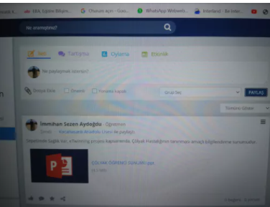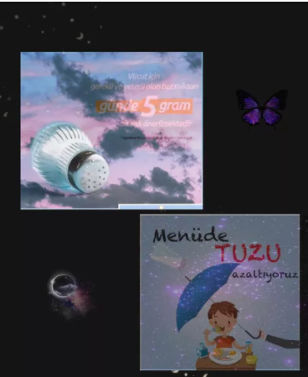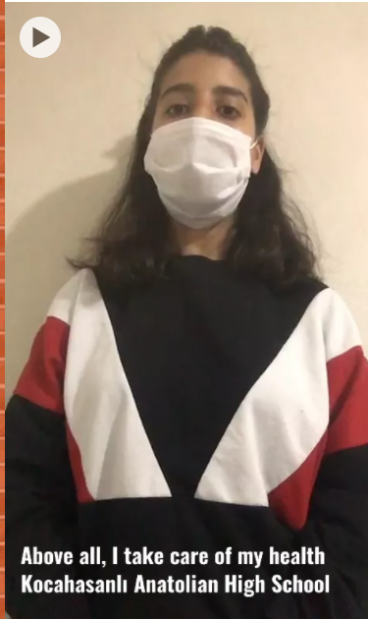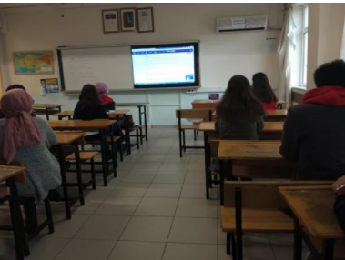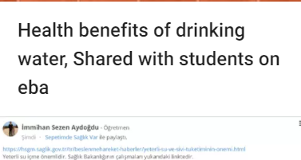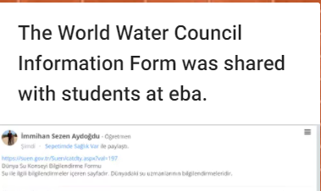
Çölyak Sunumu eba’da, Tuza Dikkat Etkinliği, Sağlıklı Yaşam Akrostiş Video, Çölyak Sunumunun izlenmesi, Su İçmenin Önemi ve Dünya Su Konseyi Formunun eba’da paylaşılması,

Nisan Ayı Etkinliklerimiz
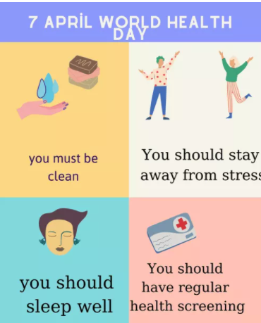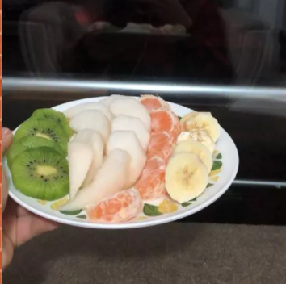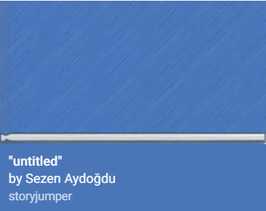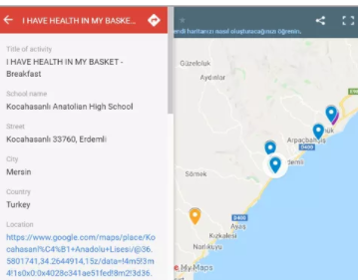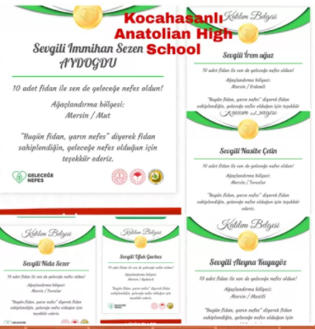
Dünya Sağlık Günü, Karışık Meyve Etkinliği, Büyümenin İzlenmesi, STEM Discovey Campaign, Geleceğe Nefes Etkinliği

Webinarlarımız
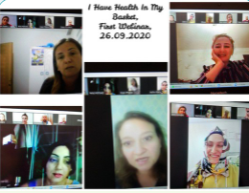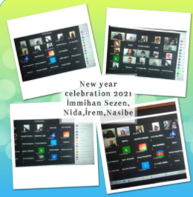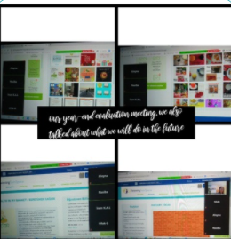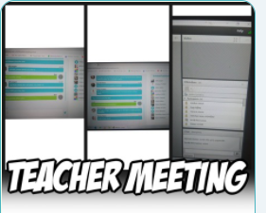

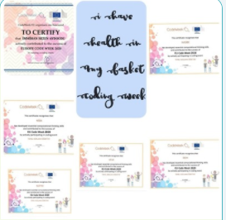
Kodlama Sertifikalarımız

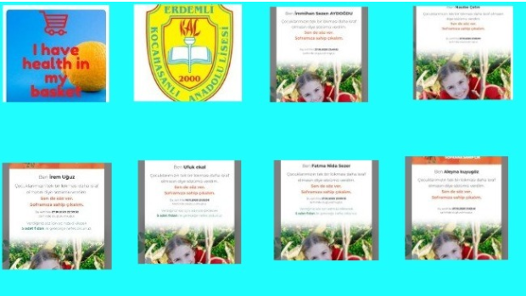
Gıdanı Koru Sertifikalarımız

